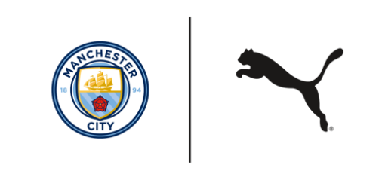

Informacja prasowa
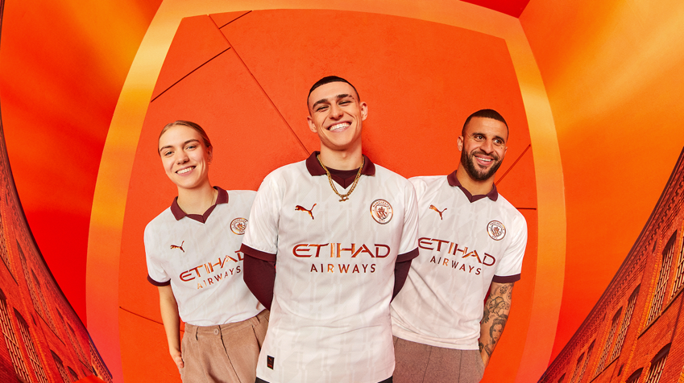

W sercu Manchesteru – PUMA prezentuje zestaw wyjazdowy Manchester City na sezon 2023/24

Warszawa, 10 sierpnia 2023 r. – Firma PUMA przedstawia najnowszy zestaw wyjazdowy Manchesteru City na sezon 2023/24, który został zainspirowany tętniącym życiem, industrialnym sercem tego miasta.

Serce Manchesteru
Podobnie jak samo miasto, nowa koszulka City jest wyjątkowa. Manchester jest znany ze swojej historii
i rozkwitu w erze przemysłowej. Nowy zestaw wyjazdowy nawiązuje do wysokich fabryk, tętniących życiem magazynów i przemysłu miasta. Tonalna grafika umieszczona na całej powierzchni koszulki, została zainspirowana splotami tkanin, które produkowano w zakładach na terenie Manchesteru. Dzięki temu, cała koszulka nabiera retro charakteru.

Biała baza koszulki została uzupełniona o kolory tożsame z sercem miasta. Ceglano-brązowe, klasyczne kołnierze i mankiety oraz złote, płomienne akcenty nawiązują do charakterystycznego wyglądu dzielnicy Ancoats w Manchesterze. Na wewnętrznej stronie koszulki, na wysokości szyi znajduje się również symboliczne przedstawienie industrialnej panoramy miasta.

„Chcieliśmy zaprojektować zestaw, odpowiedni dla mistrzów.” – mówi Marco Mueller, Senior Head of Product Line Management Teamsport Apparel w PUMA. „Nowy zestaw łączy w sobie nowoczesne wzornictwo z historycznymi elementami. Dzięki nawiązaniu do charakteru i serca miasta, koszulka zyskuje dodatkowe znaczenie dla tych którzy ją noszą, zarówno na boisku, jak i na trybunach – oddaje ducha Manchesteru.”
„Cieszymy się, że możemy dziś zaprezentować nasz zestaw wyjazdowy na sezon 2023/24. Zarówno strój domowy zaprojektowany z okazji 20-lecia Etihad Stadium oraz trzeci zestaw, który pojawił się w zeszłym miesiącu w Tokio w ramach przedsezonowej trasy po Azji, cieszyły się ogromną popularnością i biły rekordy sprzedaży. Mamy nadzieję, że nasi fani, tak samo jak my, pokochają inspirację i design nowego zestawu wyjazdowego.” – mówi Serena Gosling, Director of Integrated Fan Experience and Retail & Licensing w Manchester City

Technologie PUMA
Nowa koszulka wyposażona jest w najnowocześniejszą technologię zapewniającą optymalną wydajność
i komfort na boisku. Zaprojektowany z tkaniny ULTRAWEAVE, zestaw ma strukturalną, rozciągliwą
w 4 kierunkach konstrukcję, która zmniejsza wagę i tarcie, umożliwiając graczom swobodne i wygodne poruszanie się. Z kolei technologia dryCELL zintegrowana z tkaniną została zaprojektowana tak, aby chronić ciało przed potem.

Aby uczcić premierę nowego zestawu wyjazdowego Manchesteru City, od 24 sierpnia do 5 września
w grze Rocket League dostępne będą przedmioty kosmetyczne nawiązujące do nowego zestawu wyjazdowego Manchesteru City. Będą to naklejki na pojazdy Octane i Fenec, a także koła i banery gracza.

Nowy zestaw wyjazdowy zadebiutuje już 11 sierpnia w trakcie meczu Manchesteru City z Burnley FC.

Zestaw wyjazdowy Manchesteru City na sezon 2023/24 jest już dostępny na stronie PUMA.com oraz u wybranych partnerów handlowych.

Zdjęcia:
Zestaw wyjazdowy Manchester City - Zdjęcia piłkarzy
Zestaw wyjazdowy Manchester City - Zdjęcia produktowe

Wideo:
https://youtu.be/RrNC8cze0aM

Kontakt dla mediów:
Michał Wędrychowski, Biuro prasowe PUMA – michal.wedrychowski@mslgroup.com, tel: 882 140 098

PUMA
PUMA to jedna z wiodących światowych marek, projektująca, rozwijająca, sprzedająca i wprowadzająca na rynek obuwie, odzież i akcesoria sportowe. Od 75 lat PUMA nieustannie rozwija sport i kulturę, tworząc produkty dla najszybszych sportowców świata. PUMA oferuje wydajne produkty lifestylowe inspirowane sportem, w takich kategoriach jak piłka nożna, bieganie i trening, koszykówka, golf i sporty motorowe. PUMA współpracuje ze znanymi projektantami oraz markami, dzięki czemu łączy motywy sportowe z kulturą i modą uliczną. Grupa PUMA jest właścicielem marek PUMA, Cobra Golf i stichd. Firma dystrybuuje swoje produkty w ponad 120 krajach, zatrudnia około 20 000 osób na całym świecie, a jej siedziba znajduje się w Herzogenaurach w Niemczech.

O ROCKET LEAGUE
Rocket League to gra, która zdobyła ponad 150 nagród i nominacji do tytułu „Gry Roku” i jest uznawana przez krytyków za jedną z najlepszych gier sportowych. Rocket League to hybryda, w której zasady oparte na piłce nożnej spotykają się ze zręcznościowym popisami kaskaderskimi, wykonywanymi przy pomocy samochodów. Proste do zrozumienia sterowanie i oparta na fizyce rozgrywka zapewniają wiele godzin rywalizacji na najwyższym poziomie. Rocket League jest dostępna na Nintendo Switch™, PlayStation®4, PlayStation®5, Xbox One, Xbox Series X|S i PC w Epic Games Store. Gra ofertuje niemal nieskończone możliwości personalizacji samochodów, rankingi sieciowe, turnieje, zróżnicowane typy gier i wiele więcej.

